《软件体系结构实验报告》

题目: 媒体管理系统组件的设计及测试
班级:__ ___ 18软工4班____

学号 | 姓名 | 分工
20318212 | 张淑雯 | 组件的设计
10518407 | 周雨萌 | 组件的测试

东南大学成贤学院计算机系
2020年12月23日

- 组件介绍
- COM服务器对象。
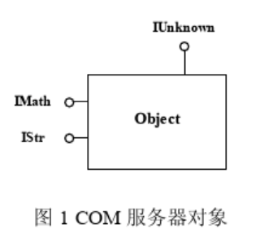
- 设计了媒体管理系统组件。
- 创建ATL项目，添加ALT简单对象并命名。
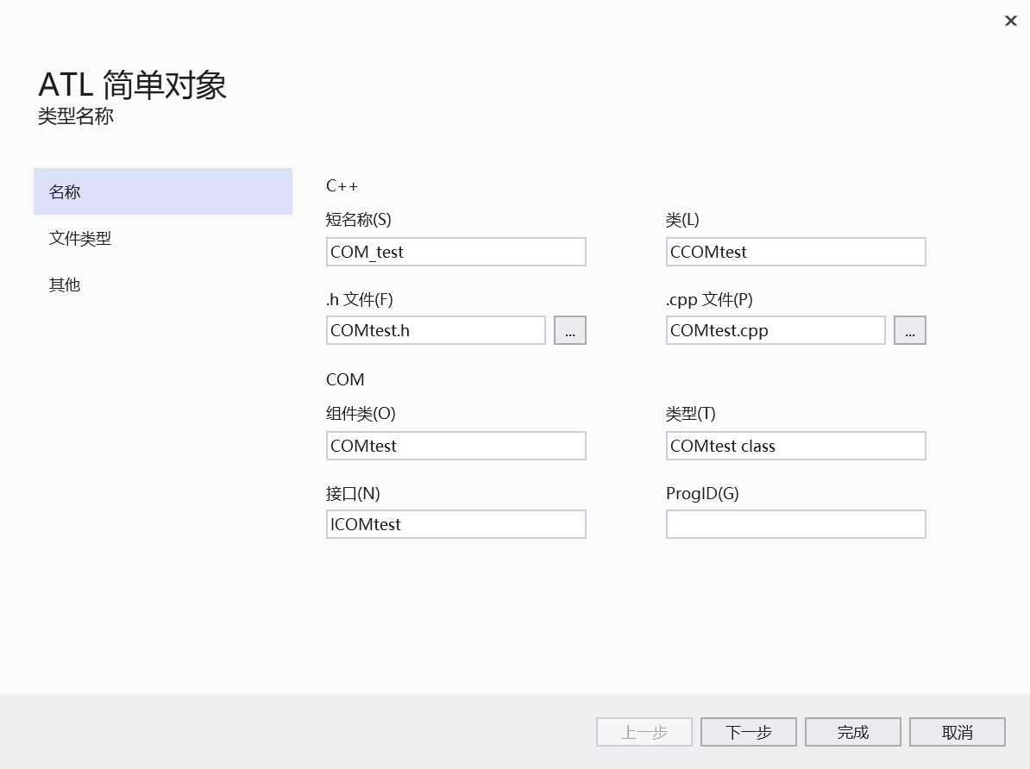
- 给ICOMtest接口添加方法。
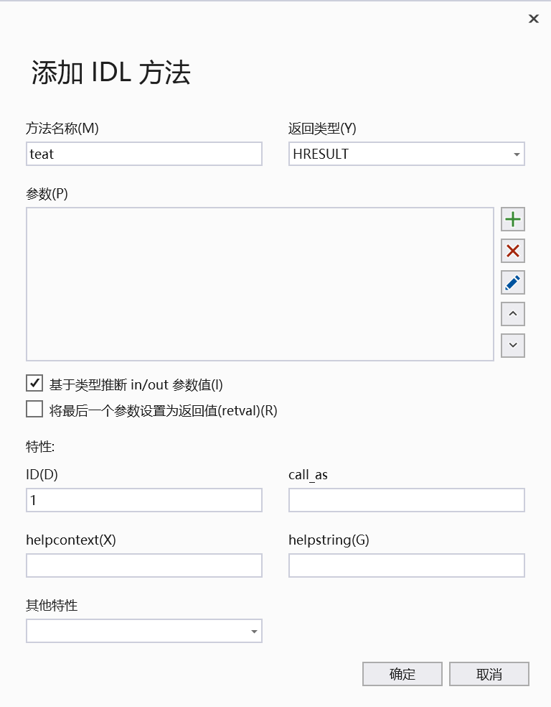
- 在test处添加函数，设计了一个媒体管理系统。
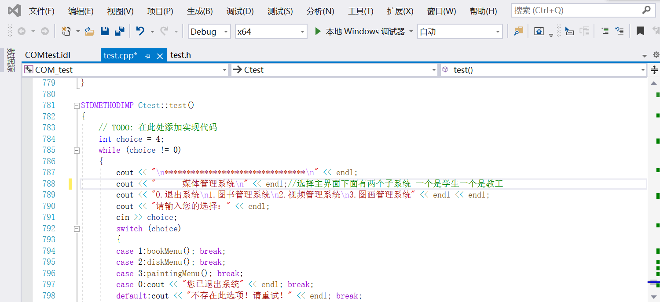
- 此时生成失败，以管理员身份运行cmd注册组件。
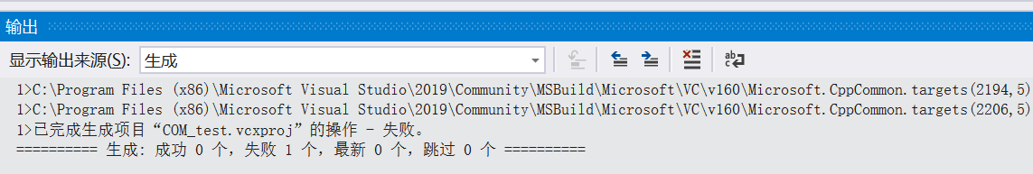
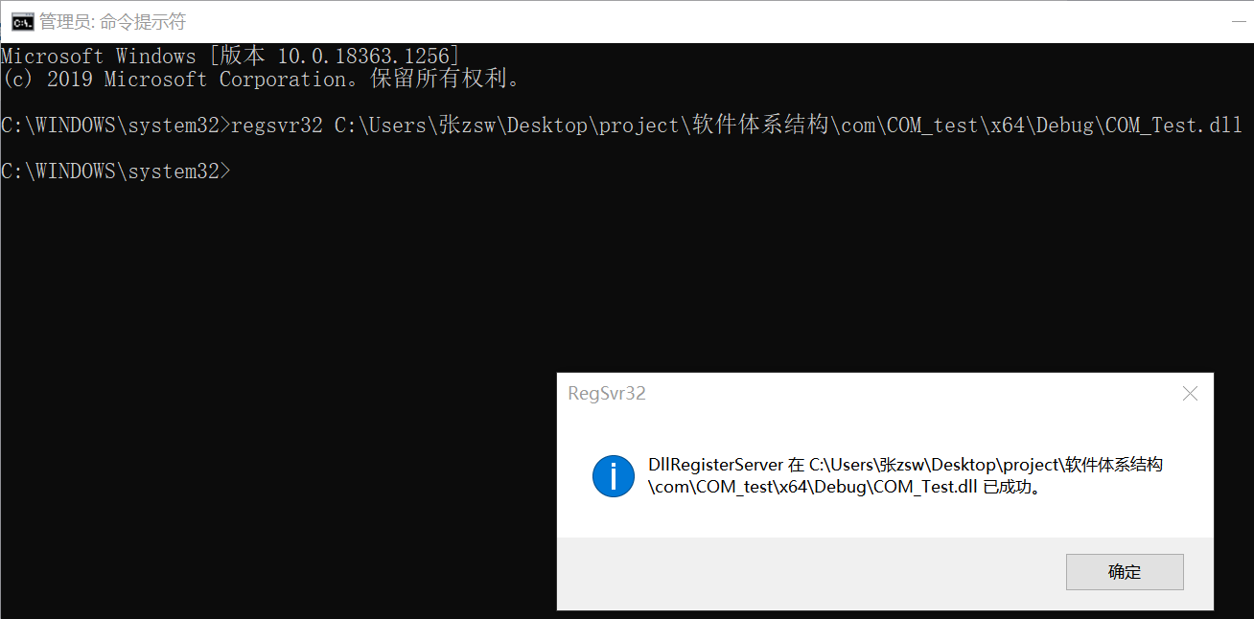
- 测试组件。
- 测试代码编写：
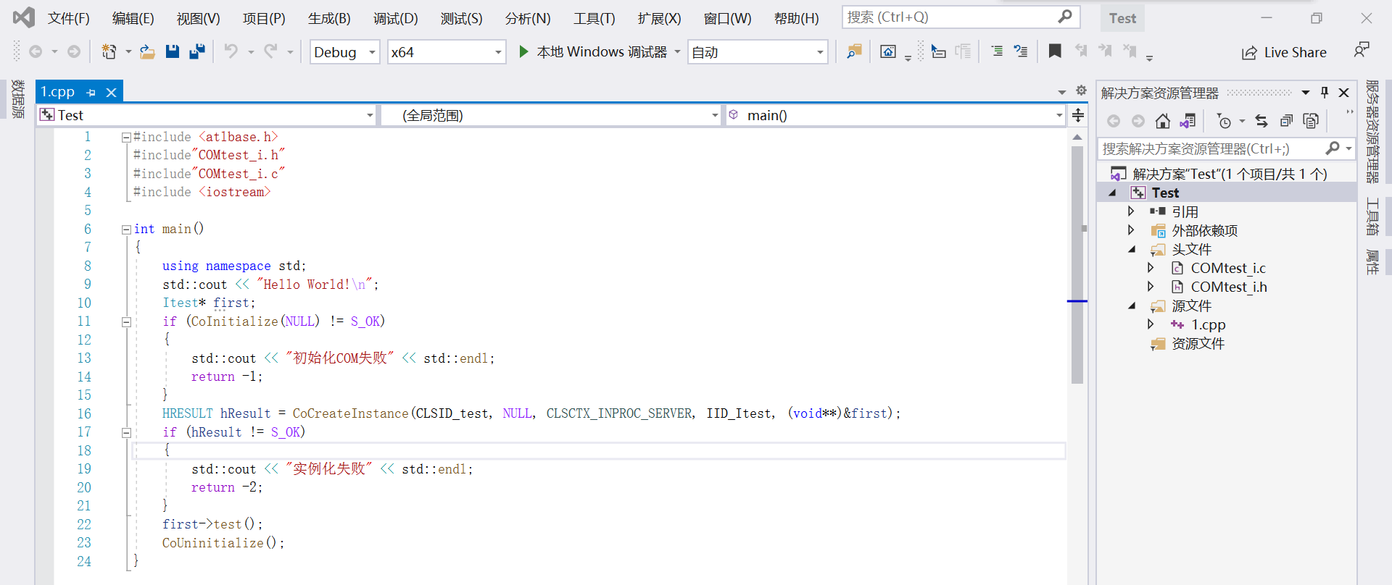
- 此时运行测试代码：（可以实现对接口的的调用和使用）
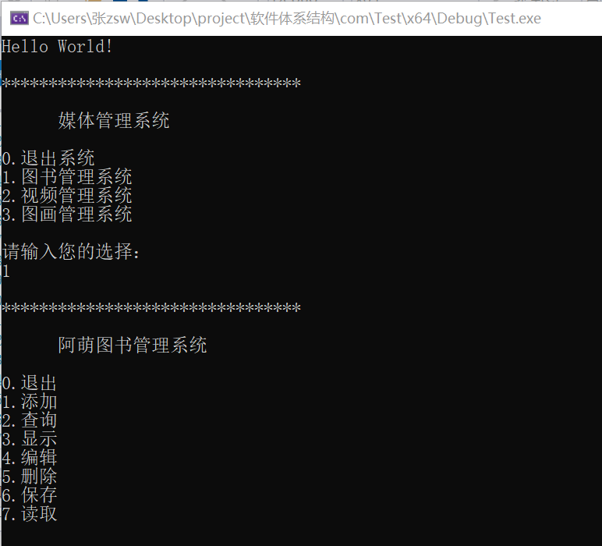
- 以管理员身份运行cmd，删除组件。
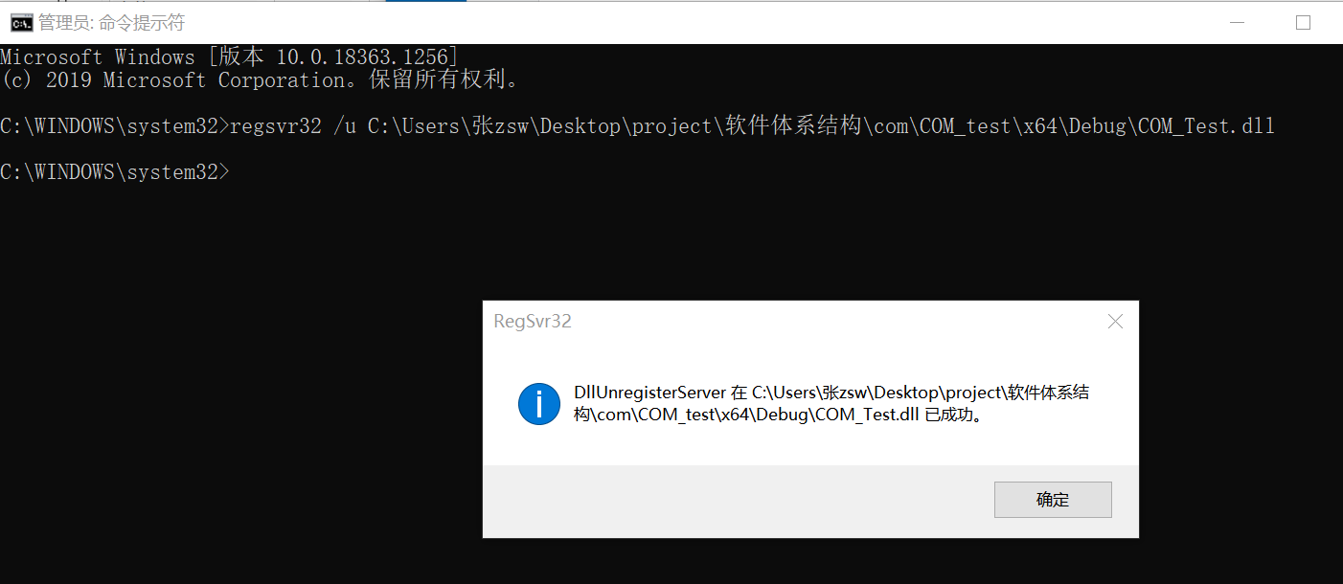
- 再次运行测试代码：（显示实例化失败）
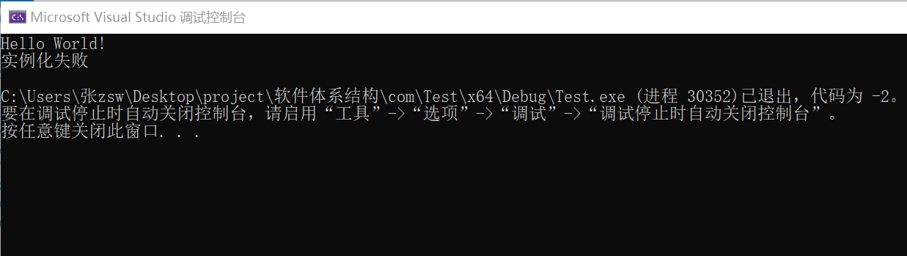
- 分工说明
本次实验分成了设计组件和测试组件2个部分，张淑雯负责对组件设计，周雨萌负责测试组件。

- 实验总结
张淑雯：
通过本次实验我了解了COM组件的工作原理及COM服务器的主要结构，按照步骤完成了组件的设计，但是在设计组件时只设置了一个接口，有些单一，可以再进一步学习如何设置多个接口。
周雨萌：
本次实验我学会了com组件对于软件工程的意义和实际应用，完成了设计和测试以后，觉得很有收获，对整个软件结构体系的理解更深刻了。

